数字高程模型
实验报告

姓 名：______许愿______
学 号：___109090000000___
专 业：___地理信息科学___
年 级：_____2023级______

2026 年 1 月

实验四 TIN、Contour、Grid DEM的相互转换

- 实验内容与目的
- 实验内容
本实验主要利用ArcGIS软件平台，进行数字高程模型（DEM）不同数据结构之间的相互转换与分析。具体内容主要为：
- Grid DEM与Contour（等高线）的相互转换：从栅格DEM提取等高线，以及利用提取的等高线反演生成栅格DEM。
- Contour与TIN（不规则三角网）的相互转换：重点探究在“有约束”与“无约束”两种不同条件下，利用等高线构建 TIN 模型的差异，并由TIN生成等高线进行对比。
- Grid DEM与TIN的相互转换：实现栅格数据与TIN矢量数据的直接互转。
- 实验目的
- 掌握数据转换工具： 熟练掌握ArcGIS中3D Analyst和Spatial Analyst模块关于栅格、等高线（矢量）与TIN之间的转换工具及参数设置。
- 理解约束条件的作用：深入理解在由等高线构建TIN时，硬边约束与散点模式的区别，以及约束型三角网对解决“平三角”现象、保持地形连续性的重要意义。
- 对比数据精度与特征：通过不同转换路径生成的成果，分析数据在转换过程中的精度损失与地形表达的差异。
- 实验数据与流程
- 实验数据
本实验采用课程实验指导书中提供的DEM数据文件ex9\dem。
- 实验流程
- Grid DEM与Contour的转换
- $Grid→Contour$：加载原始DEM数据，设置等高线间距为50，生成等高线矢量文件dgx。
- $Contour→Grid$：利用上一步生成的dgx等高线数据，使用“地形转栅格”工具生成栅格文件dgx_sg，并观察高程反演效果（如低地变高地等失真现象）。
- Contour与TIN的转换
- $Contour→TIN$（有约束）： 使用dgx文件构建TIN。关键设置：将SF类型设置为“硬边”，并勾选“约束型Delaunay”。生成文件ct_t，此方法可有效避免“平三角”现象。
- $Contour→TIN$（无约束）： 使用dgx文件构建TIN。关键设置：将SF类型设置为“散点”。生成文件 ct_f，观察其生成的平坦区域与“平三角”问题。
- $TIN→Contour$：分别利用ct_t和ct_f生成等高线文件dgx_t和dgx_f，对比其与原始等高线的细节差异。
- Grid DEM与TIN的直接转换
- $Grid→TIN$：将原始DEM数据直接转换为TIN模型，设置Z容差，生成文件dt，观察平坦与复杂地形下的三角形分布特征。
- $TIN→Grid$：分别将有约束TIN（ct_t）和无约束TIN（ct_f）转换为栅格DEM（sg_t和sg_f），采样距离设置为OBSERVATIONS 250，对比最终的栅格化效果。
- 实验步骤及结果
- Grid DEM与Contour（等高线）的相互转换
  - Grid DEM生成等高线（Grid→Contour）
打开ArcMap，加载原始栅格数据dem。如图所示。
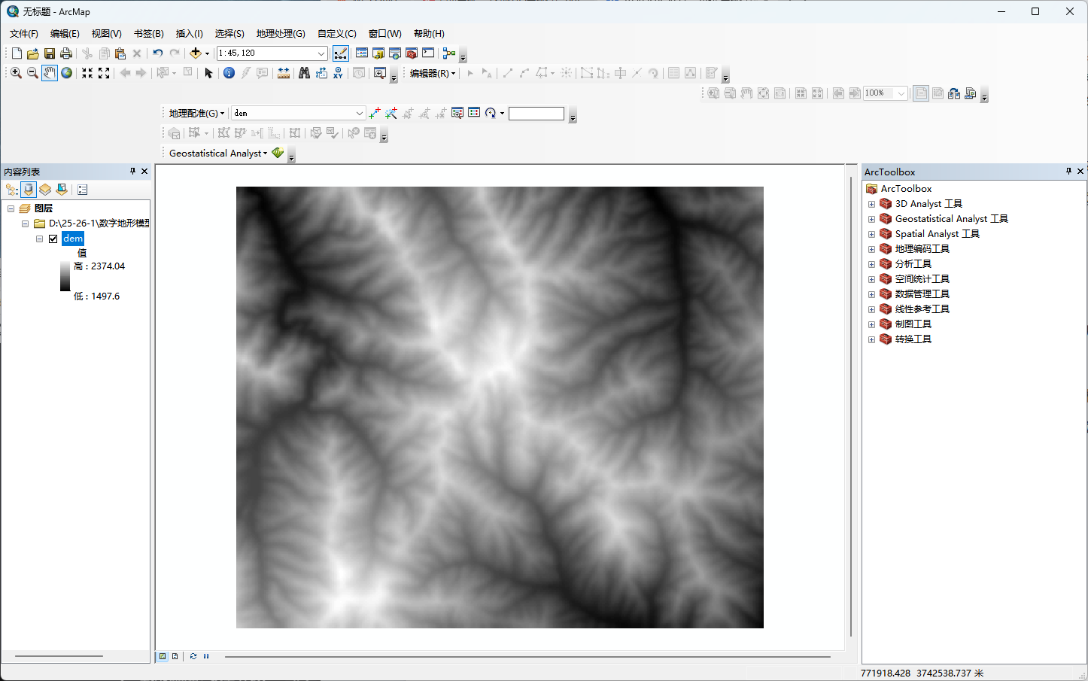
在ArcToolbox中依次选择【3D Analyst 工具】-【栅格表面】-【等值线】。输入栅格设置为dem，输出折线要素设置为dgx.shp，等值线间距设置为50。如图所示。点击确定。
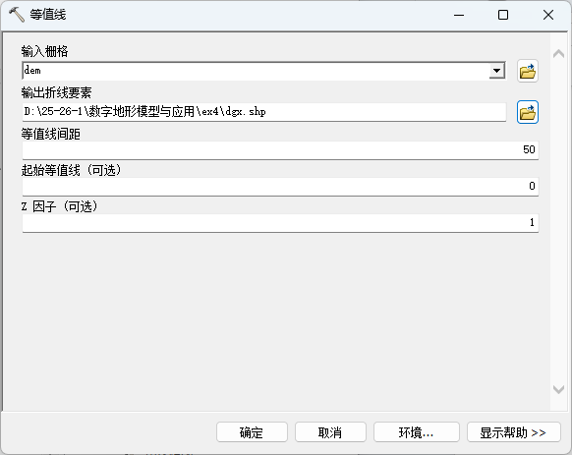
生成的dgx图层如图所示。叠加在原始DEM上观察，等高线与地形起伏吻合，能够反映地形特征。
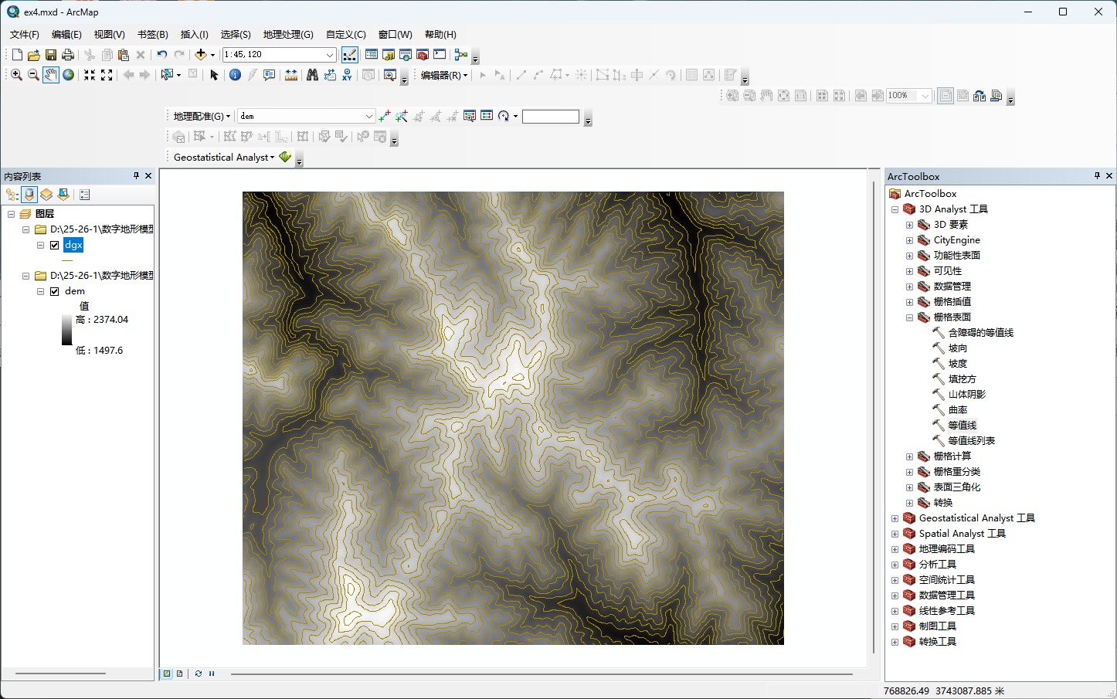
  - 等高线反演栅格DEM（Contour→Grid）
利用上一步生成的等高线数据dgx，尝试恢复栅格DEM。在ArcToolbox中依次选择【3D Analyst 工具】-【栅格插值】-【地形转栅格】。输入要素数据选择dgx，字段选择CONTOUR，输出表面栅格设置为dgx_sg，其它保持默认。如图所示。点击确定。
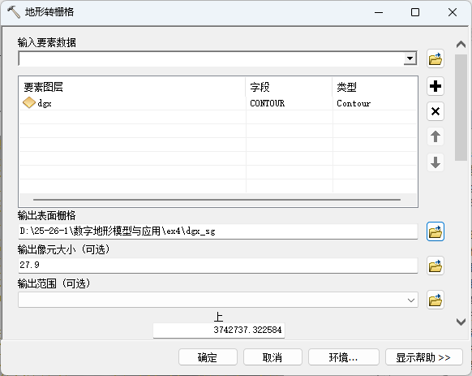
生成结果如图所示。与原始DEM数据进行对比，可以发现数据有显著偏差，出现了明显的失真现象，原本为低地的区域在反演结果中变成了高地，地形细节丢失严重。
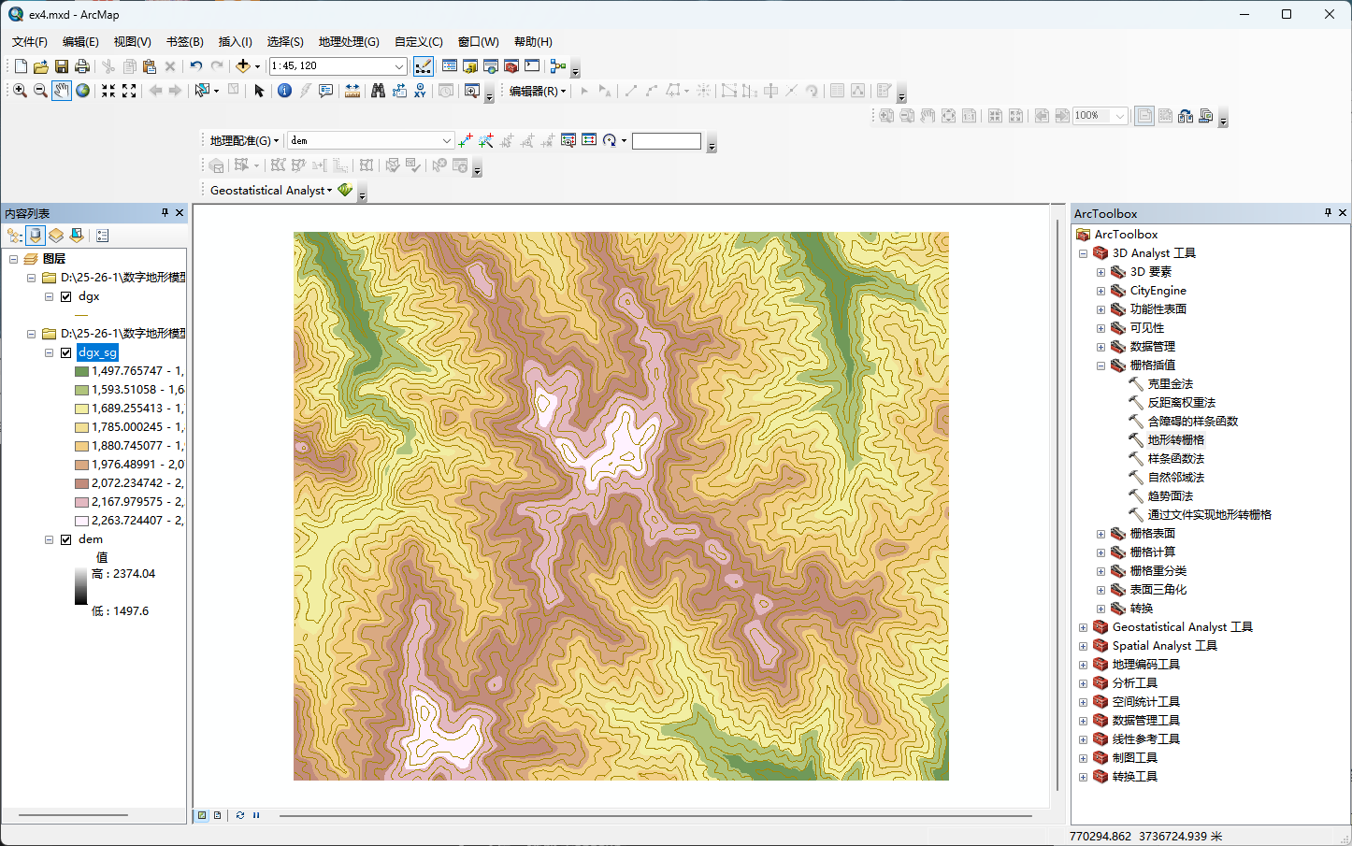
- Contour与TIN的相互转换
  - 等高线构建TIN模型（Contour→TIN）
本步骤重点对比“有约束”与“无约束”两种构建方式的差异。
有约束条件的转换：在ArcToolbox中依次选择【3D Analyst 工具】-【数据管理】-【TIN】-【创建TIN】。输出TIN设置为ct_t，输入要素类设置为dgx，高度字段选择CONTOUR，SF类型选择“Hard_Line”、勾选“约束型Delaunay”。点击确定。
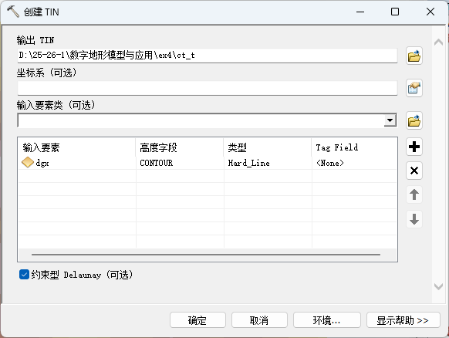
如图所示，生成的TIN模型地形过渡自然。由于使用了硬边约束，高程严格受限于等高线边界，有效避免了“平三角”现象，准确反映了山脊和谷底形态。
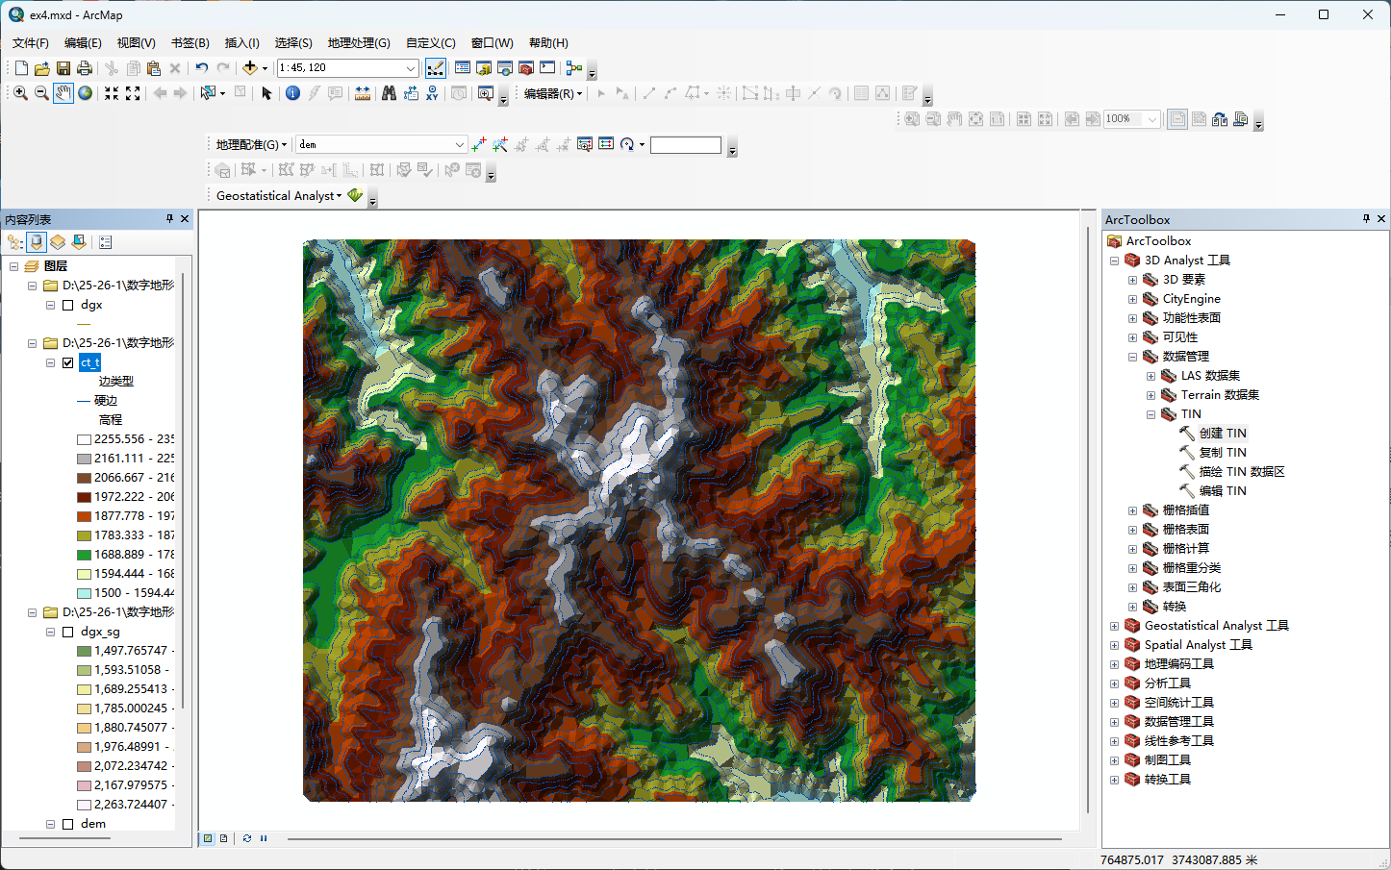
无约束条件的转换：在ArcToolbox中依次选择【3D Analyst 工具】-【数据管理】-【TIN】-【创建TIN】。输出TIN设置为ct_f，输入要素类设置为dgx，高度字段选择CONTOUR，SF类型选择“Mass_Points”、不勾选“约束型Delaunay”。点击确定。
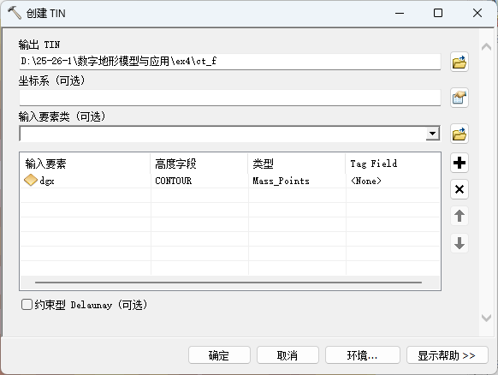
如图所示，生成的TIN模型在等高线之间的过渡区域出现了大片像素值完全一致的平面，即典型的 “平三角”现象，地形呈现阶梯状，连续性较差。
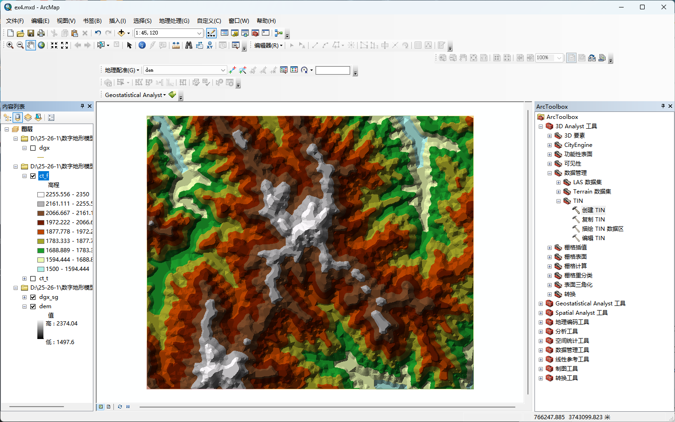
  - TIN生成等高线（TIN→Contour）
分别使用ct_t和ct_f生成等高线，以验证TIN的精度。在ArcToolbox中依次选择【3D Analyst 工具】-【表面三角化】-【表面等值线】。输入表面分别选择ct_t和ct_f，等值线间距设置为50，输出要素类分布设置为dgx_t和dgx_f，其它保持默认。
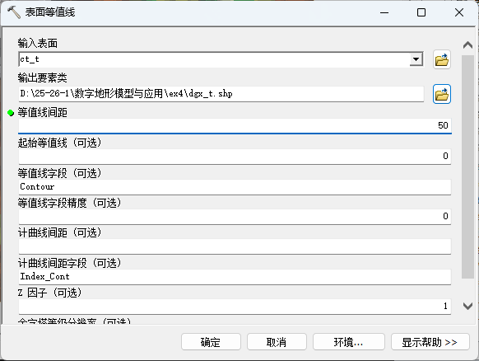
输出结果如图所示。由TIN生成的等高线与由原始DEM生成的等高线相比，虽然总体趋势一致，但在局部弯曲和微地貌表达上丢失了部分细节，线条较为生硬。
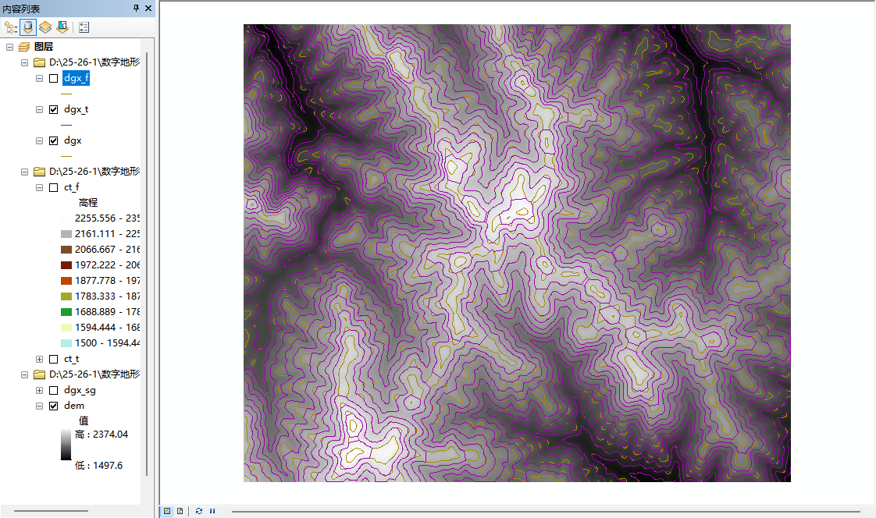
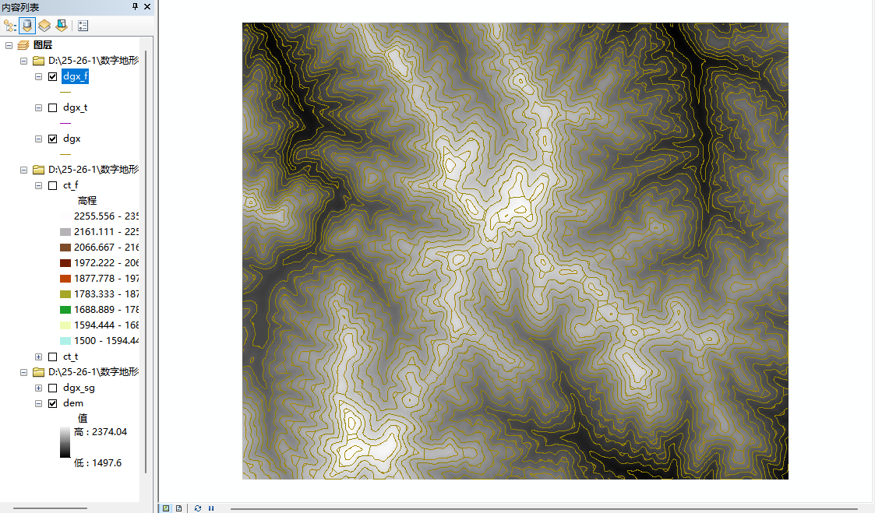
- Grid DEM与TIN的直接相互转换
  - 栅格DEM转TIN（Grid→TIN）
在ArcToolbox中依次选择【3D Analyst 工具】-【转换】-【由栅格转出】-【栅格转TIN】。输入栅格选择dem，输出TIN设置为dt，Z容差保持默认的87.64。点击确定。
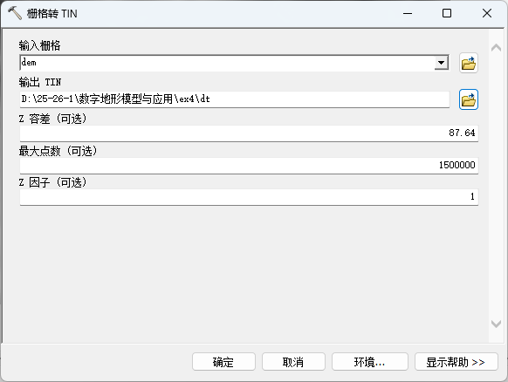
结果如图所示。生成的TIN模型展现了多分辨率特征。在地形平坦区域，三角形面积较大；在地形破碎、起伏剧烈的区域，三角形面积较小且分布密集。这种结构在保证地形精度的同时有效压缩了数据量。
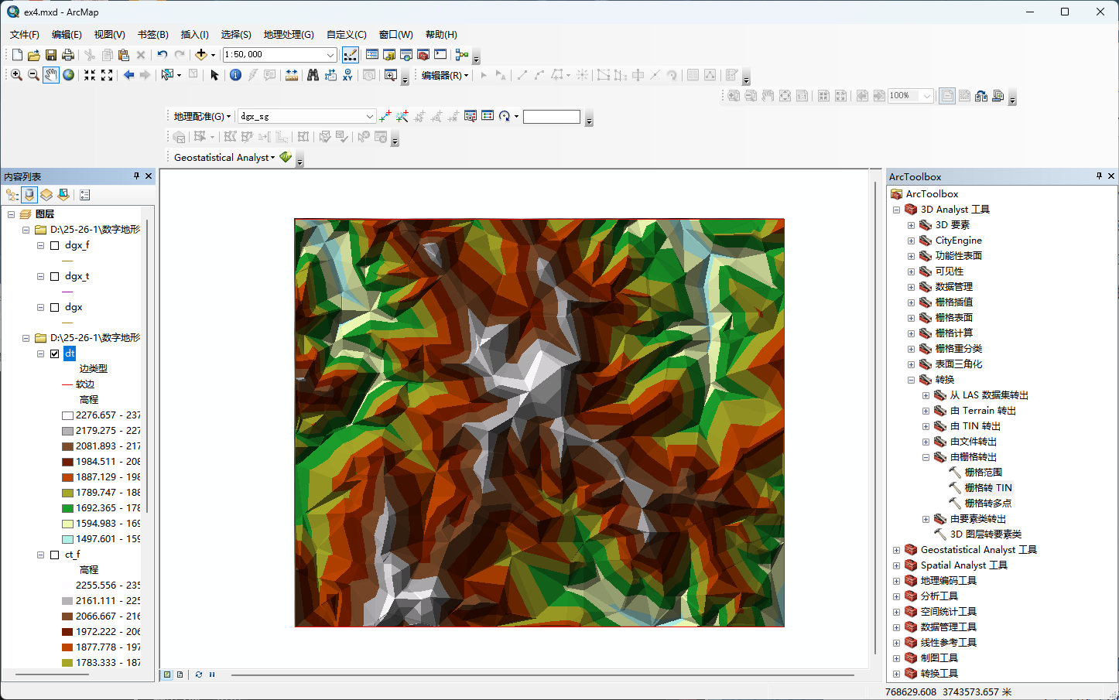
  - TIN转栅格DEM（TIN→Grid）
分别将有约束TIN（ct_t）和无约束TIN（ct_f）转换回栅格。在ArcToolbox中依次选择【3D Analyst 工具】-【转换】-【由TIN转出】-【TIN转栅格】。输入TIN分别选择ct_t和ct_f，输出栅格分别设置为sg_t和sg_f，其它保持默认。点击确定。
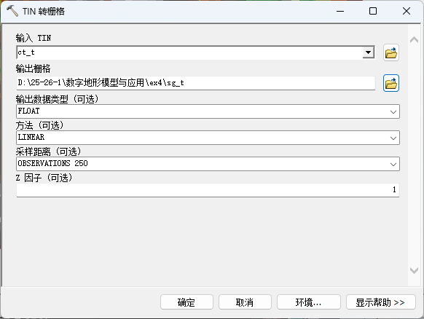
生成结果如图所示。生成的栅格文件在视觉效果上差异不大，均能还原大致地形，但受限于采样方式，细节上不及原始 DEM 精细 。
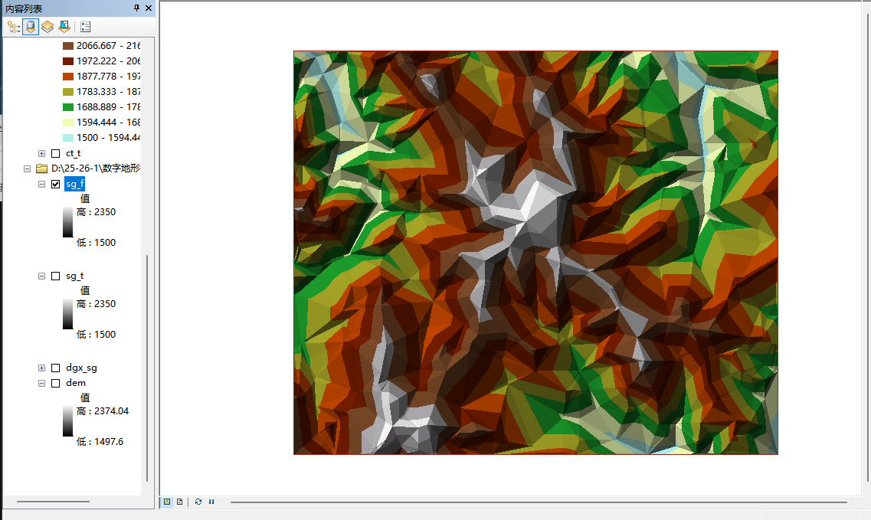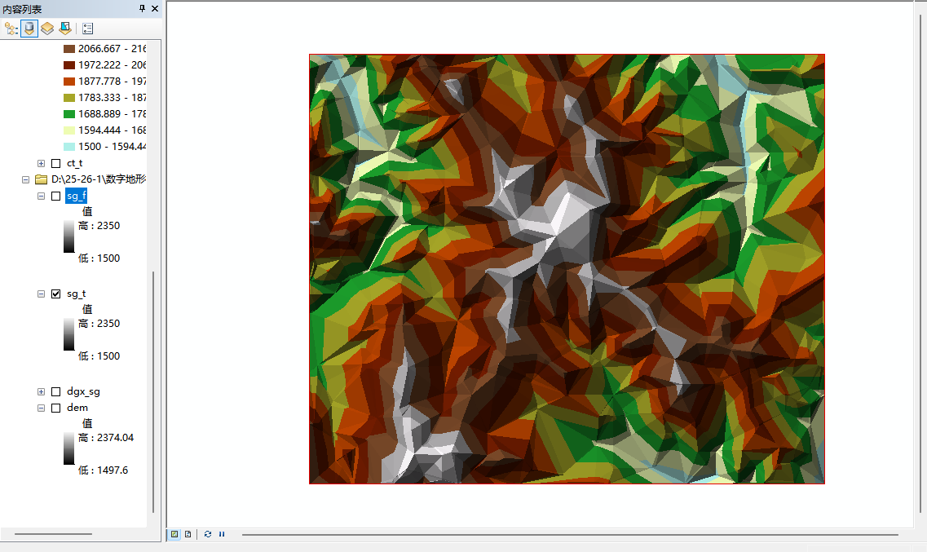

- 实验问题及心得
在本次实验过程中，我发现不同数据结构间的转换往往伴随着精度的损失或地形特征的改变。特别是在从Grid DEM生成等高线并反演回栅格DEM的过程中数据出现了显著失真，原本的低地区域甚至错误地反演成了高地，说明单纯依靠等高线插值难以完美还原原始栅格的高程信息；在利用等高线构建TIN时，若不添加约束条件，模型在等高线之间的过渡带会产生大面积数值相同的“平三角”现象，从而导致地形呈现不自然的阶梯状，这将会严重破坏了地表的连续性，而通过将类型设置为“硬边”并加以约束则能有效利用等高线正确生成出山脊和谷底的形态。
通过实际操作，我深入理解了TIN（不规则三角网）与Grid（规则格网）在数据存储和地形表达上的本质区别。我认识到TIN模型具有极佳的数据压缩与适应性，它能在地形平坦区生成大三角形、在地形破碎区生成密集的小三角形，这种多分辨率的特性在兼顾精度的同时也减少了数据冗余。同时，实验也让我掌握了如何通过3D Analyst工具合理设置参数，以求在矢量与栅格数据的互操作中尽可能保留原始地形的细节特征。

